Web seznamu literárních děl k maturitě

Vojtěch Nosek – 3.B

# Obsah

Obsah 2

Controller „Cetba“ 3

Funkce „index“ 3

Funkce „menu“ 3

Funkce „dila“ 4

Funkce „view_knihy“ 4

Funkce „autori“ 5

Funkce „autor_dilo“ 5

Model „Cetba_model“ 6

Konstruktor modelu 6

Funkce „load_knihy“ 6

Funkce „get_menu_polozky“ 6

Funkce „load_kniha“ 7

Funkce „get_count“ 7

Funkce „get_knihy“ 7

Funkce „get_autdilo“ 7

Routes 8

Seznam frameworků a knihoven 9

Framework Codeigniter 9

Knihovna Bootstrap 9

Soubor „mycss.css“ + položky v autoload 10

Jak zprovoznit web na svém serveru? 11

# Controller „Cetba“

### Funkce „index“

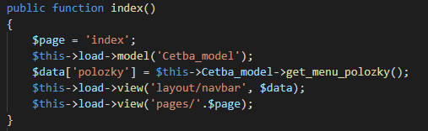

Tato funkce nejprve načte model „Cetba_model“ a načte z něj funkci „get_menu_polozky“. Poté se načte view webu. Stará se o hlavní stránku webu.

### Funkce „menu“

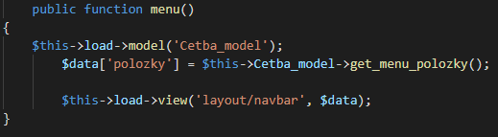

Funkce načítá menu z modelu „Cetba_model“ a načte z něj funkci „get_menu_polozky“. Poté načte view webu. Stará se o načtení menu webu.

### Funkce „dila“

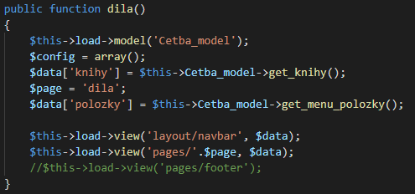

Načte model „Cetba_model“. Poté z něj načte funkce „get_knihy“ a „get_menu_polozky“. Poté načte stránku. Stará se o načtení stránky díla.

### Funkce „view_knihy“

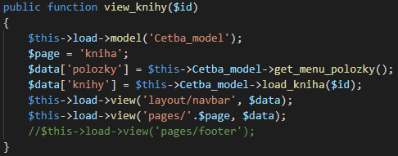

Načítá data z modelu „Cetba_model“ a z něj funkce „get_menu_polozky“ a „load_kniha“. Následně načte view webu. Stará se o načtení jednotlivých knih a jejich informací.

### Funkce „autori“

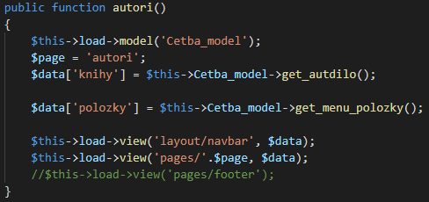

Načte data z modelu „Cetba_model“. Následuje view webu. Stará se o stránku „autori“. Zobrazí autory z databáze.

### Funkce „autor_dilo“

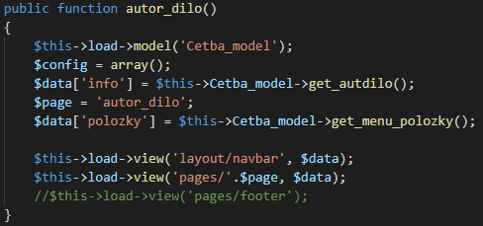

Načte data z modelu „Cetba_model“. Následuje view webu. Zobrazuje autory na stránce dilo.

# Model „Cetba_model“

### Konstruktor modelu

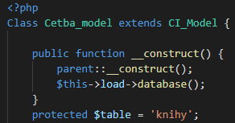

V konstruktoru modelu se načte databáze a je dána chráněná proměnná, která definuje tabulku „knihy“ v databázi. Zaručuje, aby se nemusela načítat tabulka opakovaně. Všechny následující funkce berou data z tabulky „knihy“.

### Funkce „load_knihy“

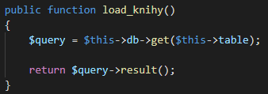

Načte tabulku z databáze.

### Funkce „get_menu_polozky“

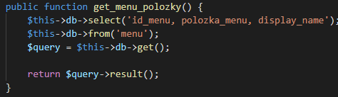

Načte menu z databáze.

### Funkce „load_kniha“

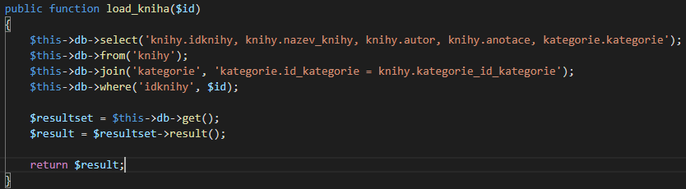

Načte data z tabulky.

### Funkce „get_count“



Slouží na spočítání všech řádků v tabulce.

### Funkce „get_knihy“



Načte data z tabulky.

### Funkce „get_autdilo“

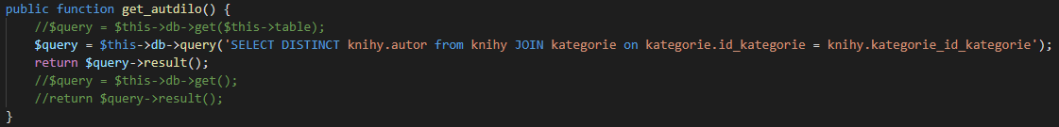

Načte data z tabulky.

# Routes

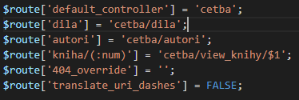

1. hlavní controller „cetba“

2. controller stránky „dila“

3. controller stránky „autori“

4. controller stránky „kniha“

# Seznam frameworků a knihoven

### Framework Codeigniter

Název: CodeIgniter

Autor: EllisLab

Verze: 3.1.11

Odkaz ke stažení: <https://codeigniter.com/download>

Licence: [The MIT License (MIT)](https://codeigniter.com/userguide3/license.html)

### Knihovna Bootstrap

Název: Bootstrap

Autor: Bootstrap Team (<https://getbootstrap.com/docs/4.4/about/team/>)

Verze: 4.5.2

Odkaz ke stažení: <https://codeigniter.com/download>

Licence:  [The MIT License (MIT)](https://github.com/twbs/bootstrap/blob/main/LICENSE)

# Soubor „mycss.css“ + položky v autoload

css soubor s drobnými úpravami

Libraries: Database, table (Pro práci s databází), pagination (stránkování)

Helper: url (pro práci s URL adresou)

# Jak zprovoznit web na svém serveru?

Web stáhneme z githubu <https://github.com/Vojtech550/web_knizky>. Poté ho extrahujeme.

Naistalujeme si xampp, přikládám odkaz: <https://www.apachefriends.org/download.html>

Aplikaci spustíme a zapneme první 2 položky (Apache a MySQL – klikneme na „start“). Dalším krokem je databáze. Napíšeme do prohlížece (do URL adresy „localhost/phpmyadmin“). Klikneme na „nová“ a do kolonky Jméno databáze napíšeme „knihy_os“ a vedle této kolonky je kódování, tam vybereme „utf8_general_ci“. Následně se vytvoří prázdná databáze na kterou klikneme. Nahoře v liště můžeme vidět „Struktura“, „SQL“ atd. Klikneme na SQL a vložíme předpřipravenou tabulku. Otevřeme soubor „knihy_os.sql“ třeba v textovém dokumentu. Celý obsah zkopírujeme a vložíme do „SQL“. Vlevo dole klikneme na „proveď“. Druhá možnost je že klikneme „import“ a proveď. Vytvoří se tabulky se všemi potřebnými daty. Složku „web_knizky“ přejmenujeme na „nosek_knizky“ a vložíme do složky s instalovanou aplikací xampp – D:\xampp\htdocs – sem jsem si ji instaloval já. Je jedno, na který disk ji instalujete, jen pak musíme najít složku htdocs a tam složku vložit. Ke zprovoznění webové stránky stačí napsat do prohlížeče adresu „localhost/nosek_knizky“.